重庆市北山中学物理八年级下册期末考试专项练习
考试时间：90分钟；命题人：教研组
考生注意：
1、本卷分第I卷（选择题）和第Ⅱ卷（非选择题）两部分，满分100分，考试时间90分钟
2、答卷前，考生务必用0.5毫米黑色签字笔将自己的姓名、班级填写在试卷规定位置上
3、答案必须写在试卷各个题目指定区域内相应的位置，如需改动，先划掉原来的答案，然后再写上新的答案；不准使用涂改液、胶带纸、修正带，不按以上要求作答的答案无效。
第I卷（选择题 20分）
一、单选题（10小题，每小题2分，共计20分）
1、如图所示，有三个实心圆柱体甲、乙、丙，放在水平地面上，其中甲、乙高度相同，乙、丙的底面积相同．三者对地面的压强相等，下列判断正确的是：（ ）
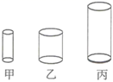
A．ρ_{甲}=ρ_{乙}>ρ_{丙} B．ρ_{甲}=ρ_{乙}=ρ_{丙}
C．m_{甲}=m_{乙}=m_{丙} D．m_{甲}>m_{乙}=m_{丙}
2、如图所示，水平桌面上有甲、乙两个相同的烧杯，分别装有两种不同的液体，将两个相 同的物块分别放在两烧杯中，物块静止时，两烧杯液面相平，下列判断正确的是（ ）
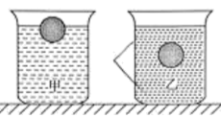
A．甲烧杯中液体的密度小于乙烧杯中液体的密度
B．甲烧杯中物块受到的浮力大于乙烧杯中小球受到的浮力
C．甲、乙两烧杯底受到液体的压强相等
D．甲烧杯对水平桌面的压强大于乙烧杯对水平桌面的压强
3、如图所示，当从管的一端吹气时，A管中的液面会下降，B管中的液面会上升。下列现象产生的原理与此实验原理相同的是（ ）
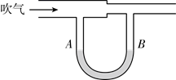
A．热气球升空
B．风沿窗外的墙面吹过，窗口悬挂的窗帘飘向窗外
C．用吸管喝酸奶
D．用抽水机把井中的水抽上来
4、生产生活中常常会用到各种机械设备，下列说法中不正确的是（ ）
A．任何机械设备的效率总小于1
B．减小机械内部摩擦可以提高其效率
C．提高机械设备的效率可以节能减排
D．用机械设备做功越快，其效率越高
5、小明用两个相同的滑轮组成不同的滑轮组，如图，在相同时间内分别将同一物体匀速提高到相同高度，滑轮组的机械效率分别为η₁、η₂，拉力F的功率P₁、P₂，忽略绳重及摩擦，下列关系正确的是（ ）
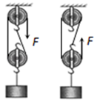
A．P₁∶P₂＝2∶3 η₁∶η₂＝3∶2
B．P₁∶P₂＝1∶1 η₁∶η₂＝1∶1
C．P₁∶P₂＝3∶2 η₁∶η₂＝1∶1
D．P₁∶P₂＝2∶3 η₁∶η₂＝1∶1
6、下图中分别表示近视眼成像情况和矫正情况，正确的是（ ）
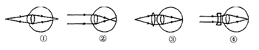
A．①③ B．①④ C．②③ D．②④
7、如图所示．放在水平地面上的物体a上放一物体b，a和b间用轻质弹相连，已知弹簧处于拉伸状态．整个装置处于静止状态，则关于a、b的受力分析错误的是（ ）
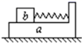
A．a受到b对它向右的摩擦力 B．a受到地面对它向左的摩擦力
C．a没有受到地面对它的摩擦力 D．b受到a对它向左的摩擦力
8、如图1所示，从P点发出的三条特殊光线经过凸透镜后会聚于P’点。现有一条光线也从P点发出，经过凸透镜后的传播路径，在图2的四种表示中，正确的是（ ）
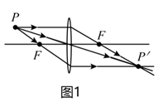
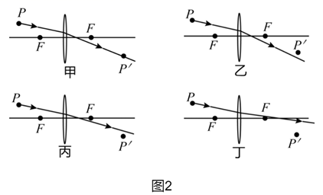
A．甲 B．乙 C．丙 D．丁
9、如图所示，小刚在做探究凸透镜成像规律的实验时，将凸透镜固定在光具座上50cm刻度线处，将点燃的蜡烛放置在光具座上35cm刻度线处。移动光屏至80cm刻度线处，在光屏上得到烛焰清晰的像（烛焰未画出）。以下说法中正确的是（ ）
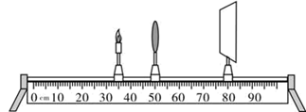
A．此透镜的焦距可能为15cm
B．此成像原理与放大镜成像原理相同
C．此时若只向右移动凸透镜，能再次在光屏成清晰的像
D．若将透镜换为焦距更小的凸透镜，则只将光屏右移就能再次接收到清晰的像
10、如图甲所示，放在水平地面上的物体，受到方向不变的水平推力F的作用，F与时间t的关系和物体运动速度v与时间t的关系如图乙所示。下列判断正确的是（ ）
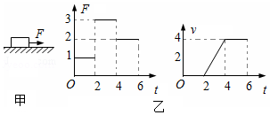
A．t＝3s 时，物体受到平衡力的作用
B．t＝6s 时，将F撤掉，物体立刻静止
C．2s～4s 内物体所受摩擦力为3N
D．t＝1s 时，物体所受摩擦力是1N
第Ⅱ卷（非选择题 80分）
二、填空题（10小题，每小题3分，共计30分）
1、 “蛟龙号”完成第20次下潜任务后，逐渐浮出水面，当排开水的质量为2000t时，受到水的浮力为 N；在“蛟龙号”浮出水面前的过程中，浮力将 ，压强将 (选填“变大”、“变小”或“不变”)。
2、如图所示，大威拿出手机对着关闭的屏幕，看到了自己的 （填“虚”或“实”）像。保持手机到眼睛的距离不变，开启屏幕打开手机前置摄像头，大威通过摄像头成的像与屏幕关闭时成的像相比 （填“变大”、“变小”或“不变”）。
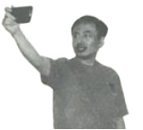
3、如图为托里拆利实验，可知当地的大气压相当于 mmHg柱产生的压强；若竖直提升玻璃管，管口未离开水银面，则水银面上方的水银柱高度 （选填“升高”、“降低”或"不变"）；标准大气压相当于760mmHg柱产生的压强，在图大气压下，水的沸点 100°C（选填“大于”、“小于"或“等于”）.
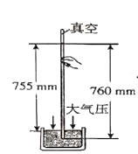
4、某小组在探究物体的“浮沉条件”时，将一个质量为100g的物体完全浸入装满水的桶中，溢出200g水。则物体受到的浮力是 N，松手后，这个物体将在水中 （选填“上浮”“下沉”或“悬浮”）。（g 取10N/kg）
5、如图所示，在“探究压力的作用效果与哪些因素有关”的实验中，当把小桌甲倒放在海绵上，其上放一个物块乙，在它们静止时，物块乙的下表面和小桌甲的桌面均水平。已知小桌甲重G₁，桌面面积为S₁；物块乙重G₂，下表面的面积为S_{2.}，则小桌对海绵的压强 （用已知字母表示）。
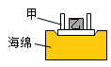
6、体育课上，小朱同学在20s内能做16个引体向上。已知小朱同学重500N，他每次重心平均升高0.5m，则小朱同学做引体向上时的平均功率是 W。
7、如图甲中，将木板固定，水平匀速拉动木块，待测力计示数稳定后，测力计的示数为为1.5N，则木块受到的滑动摩擦力大小为 N；如图乙中，用3.0N力水平匀速拉动木板，则木块受到的滑动摩擦力大小为 N。
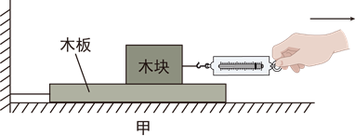
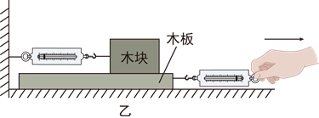
8、某工人用如图所示的装置把重240N的物体提高1m，所用的拉力为150N，则该滑轮组的机械效率是 ；若不计绳重和摩擦，则动滑轮的重为 N。
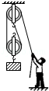
9、在“探究凸透镜成像规律”的实验中，小明通过如图甲所示的实验操作，测出了该凸透镜的焦距为 cm。图乙中，烛焰在光屏上成清晰的像（未画出），此像是倒立、 的实像，随着蜡烛的燃烧变短，烛焰所成的像将向 。 （选填“上”或“下”）移动。若将蜡烛逐渐远离凸透镜，烛焰所成的像将 （选填“变大”“变小”或“不变”）。
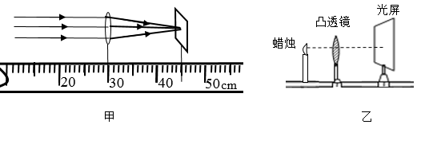
10、放在凸透镜主轴上焦点以内的点光源S发出的光，通过凸透镜后的光路如图所示，说明凸透镜对光有 作用，若要获得一束平行光，应将S移至 位置，若要获得S的实像，应将S移至 位置（后两空选填“焦点”、“焦点以内”或“焦点以外”）。
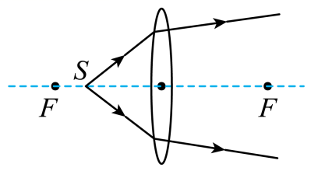
三、计算题（3小题，每小题10分，共计30分）
1、在水平桌面上放置一个重2N的空玻璃杯，底面积为0.01m²。在玻璃杯中装入0.9kg水后，水对杯底的压强为900Pa（水的密度为1.0×10³kg/m³，g取10N/kg，杯壁的厚度可忽略）。求
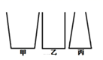
（1）玻璃杯对桌面的压强；
（2）水的深度；
（3）通过计算推测出玻璃杯的形状是如图所示的哪一种？
2、如图所示，质量为0.2千克、底面积为1×10⁻²米²的圆柱形容器，内盛2千克的水后置于水平地面上。现将一质量为2.6千克、密度为2.6×10³千克/米³的物块，完全浸没在容器的水中后，测得容器底部受到水的压强为2450帕。求：
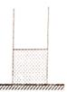
① 未放入物块前容器对水平地面的压强p_{容}。
② 物块的体积V。
③ 放入物块后，水对容器底部压强的增加量△p。
3、如图所示，2020年11月中国国际高新技术成果交易会上一款送餐服务机器人在展区内不停地“巡游”引起观展市民的注意。某次送餐时，机器人和餐品的总重力为480N，其以0.5m/s的速度沿水平方向匀速直线运动1min，整个过程中机器人受到的阻力是其总重力的0.05倍。求此过程中（g=10N/kg）：
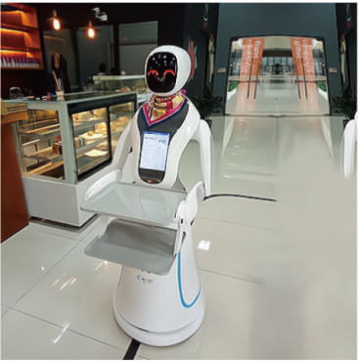
（1）机器人通过的距离；
（2）机器人牵引力做的功；
（3）机器人克服阻力做功的功率。
四、实验探究（2小题，每小题10分，共计20分）
1、在探究“凸透镜成像的规律”实验中：
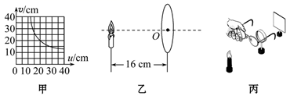
（1）在光具座上依次摆放好蜡烛、凸透镜、光屏，当点燃蜡烛后无论怎么调整它们之间的距离，都不能在光屏上得到清晰的像，原因可能是 。
（2）如图甲所示是小明通过实验得到的凸透镜的像距v和物距u关系的图像。由图像可知凸透镜的焦距是 cm。
（3）把蜡烛放在距凸透镜16cm处时，如图乙所示，在凸透镜另一侧前后移动光屏，会在光屏上得到一个倒立、 的实像。若凸透镜不动，把蜡烛往远离凸透镜的方向移动，要在光屏上成清晰的像，则光屏要 凸透镜（选填“靠近”或“远离”）。
（4）若在光屏上得一个倒立、放大的实像。此时，若凸透镜不动，把蜡烛和光屏的位置对调，可以在光屏上得到一个倒立、 的实像。

以上内容仅为本文档的试下载部分，为可阅读页数的一半内容。如要下载或阅读全文，请访问：https://d.book118.com/737166103146006035

